**МИНОБРНАУКИ РОССИИ**

**Санкт-Петербургский государственный**

**электротехнический университет**

**«ЛЭТИ» им. В. И. Ульянова (Ленина)**

**Кафедра МО ЭВМ**

отчет

**по лабораторной работе №1**

**по дисциплине «Объектно-ориентированное программирование»**

**Тема: Создание классов**

|  |  |  |
| --- | --- | --- |
| Студент гр. 3343 |  | Атоян М.А |
| Преподаватель |  | Жангиров Т.Р. |

Санкт-Петербург

2024

## **Цель работы**

Разработать систему классов для моделирования игры "Морской бой", включая классы кораблей, менеджера кораблей и игрового поля. Классы должны обеспечивать корректное размещение кораблей на поле, обработку атак и отслеживание состояния кораблей и поля.

## **Задание**

1. Создать класс корабля, который будет размещаться на игровом поле. Корабль может иметь длину от 1 до 4, а также может быть расположен вертикально или горизонтально. Каждый сегмент корабля может иметь три различных состояния: целый, поврежден, уничтожен. Изначально у корабля все сегменты целые. При нанесении 1 урона по сегменту, он становится поврежденным, а при нанесении 2 урона по сегменту, уничтоженным. Также добавить методы для взаимодействия с кораблем.
2. Создать класс менеджера кораблей, хранящий информацию о кораблях. Данный класс в конструкторе принимает количество кораблей и их размеры, которые нужно расставить на поле.
3. Создать класс игрового поля, которое в конструкторе принимает размеры. У поля должен быть метод, принимающий корабль, координаты, на которые нужно поставить, и его ориентацию на поле. Корабли на поле не могут соприкасаться или пересекаться. Для игрового поля добавить методы для указания того, какая клетка атакуется. При попадании в сегмент корабля изменения должны отображаться в менеджере кораблей.

Каждая клетка игрового поля имеет три статуса:

1. неизвестно (изначально вражеское поле полностью неизвестно),
2. пустая (если на клетке ничего нет)
3. корабль (если в клетке находится один из сегментов корабля).

Для класса игрового поля также необходимо реализовать конструкторы копирования и перемещения, а также соответствующие им операторы присваивания.

**Примечания:**

* Не забывайте для полей и методов определять модификаторы доступа
* Для обозначения переменной, которая принимает небольшое ограниченное количество значений, используйте enum
* Не используйте глобальные переменные
* При реализации копирования нужно выполнять глубокое копирование
* При реализации перемещения, не должно быть лишнего копирования
* При выделении памяти делайте проверку на переданные значения
* У поля не должно быть методов возвращающих указатель на поле в явном виде, так как это небезопасно

## **Выполнение работы**

В проекте используется следующие классы:Ui, Field, Ship, ShipManager, FieldCell, ShipSegment. ShipManager хранит массив указателей на корабли. Стандартное количество кораблей для игры в морской бой на поле 10 на 10. GameField представляет игровое поле. Он состоит из двумерного вектора FieldCell. Каждая клетка FieldCell хранит информацию о том, есть ли на ней сегмент корабля, свои координаты, а также раскрыта ли она. Корабль можно разместить на клетку, если рядом нет других кораблей. В случае успешного размещения, FieldCell содержит указатель на сегмент корабля. При атаке клетки она раскрывается, статус сегмента корабля (целый, поврежденный, уничтоженный) меняется. Изменения статуса отображаются в ShipManager, так как в FieldCell хранится указатель на сегмент. Если атака была произведена на пустую клетку, клетка раскрывается, и ее статус меняется на промах. UI отвечает за отображение игрового поля в консоли. Ship представляет корабль в игре. Он содержит вектор указателей на ShipSegment. ShipSegment представляет отдельный сегмент корабля. Он содержит количество здоровья HP и статус (целый, поврежденный, уничтоженный). FieldCell представляет отдельную клетку поля. Она хранит координаты, флаг раскрытия клетки и указатель на ShipSegment, если на этой клетке расположен сегмент.

Описание классов

**Ship:**

**Описание**: Представляет корабль в игре.

**Поля**:

*Segments*: Вектор указателей на **ShipSegment** (сегменты корабля).

**Методы**:

*IsDestroyed()*: Возвращает true, если корабль уничтожен (все сегменты уничтожены), иначе false.

*getSize()*: Возвращает размер корабля (количество сегментов).

**ShipSegment:**

**Описание**: Представляет отдельный сегмент корабля.

**Поля**:

*HP*: Количество здоровья сегмента (целое число).

**Методы**:

*TakeDamage(uint8_t)*: Наносит урон сегменту, уменьшает HP на переданное число.

*IsDestroyed()*: Возвращает true, если сегмент уничтожен (HP равен 0), иначе false.

**ShipManager:**

**Описание**: Хранит информацию о кораблях.

**Поля**:

*Ships*: Вектор указателей на Ship (корабли).

*AliveCnt*: Количество живых кораблей.

**Методы**:

*getShips()*: Возвращает вектор указателей на все корабли.

*countAliveShips()*: Возвращает количество живых кораблей.

*update()*: Если какой-то из кораблей был уничтожен, то возвращает сообщение об этом и обновляет AliveCnt.

**Field:**

**Описание**: Представляет игровое поле.

**Поля**:

*field*: Двумерный вектор FieldCell (клетки поля).

**Методы**:

*PlaceShip(Ship, Coordinates, orientation)*: Размещает корабль на поле по заданным координатам и ориентации. Возвращает true, если размещение удалось, иначе false.

*GetCells()*: Возвращает вектор клеток поля.

*AttackCell(Coordinates)*: Атакует клетку поля по заданным координатам. Возвращает строку с описанием результата атаки.

**FieldCell:**

**Описание**: Представляет отдельную клетку игрового поля.

**Поля:**

*Revealed:* Флаг, указывающий, была ли клетка раскрыта.

*ShipSegment:* Указатель на ShipSegment, находящийся в клетке, если такой есть.

Методы:

*GetStatus()*: Возвращает состояние клетки (water, shipPart, hit ,destroyed).

*isRevealed()*: Возвращает true, если клетка раскрыта, иначе false.

*setShipSegment(ShipSegment)*: Устанавливает указатель на ShipSegment для этой клетки. Возвращает true, если установка удалась, иначе false.

**UI:**

**Описание**: Отвечает за интерфейс пользователя.

**Методы**:

*DrawUserField(vec<vec<FieldCell>>, bool)*: Отрисовывает игровое поле для пользователя.

Разработанный программный код см. в приложении А.

## **Тестирование**

1. Создается объект *UI*.
2. Создается объект *Field* размером 10x10.
3. Создается объект *ShipManager,* с 4-мя кораблями размерами 4, 3, 2 и 1.
4. 4 раза вызывается метод *PlaceShip()* объекта *Field*, куда последовательно передаются корабли, координаты и их ориентация.
5. Вызывается метод *drawField()* объекта UI, который отображает информацию о кораблях с точек зрения игрока и противника в консоли.
6. Выполняется цикл, в котором вызывается метод *attackCell*() объекта *Field* для атаки ячеек с координатами (i, j), где i и j принимают значения от 0 до 6.
7. Два раза вызывается метод *attackCell('I'-'A', 7)* с логированием результатов атаки.
8. Логируется результат метода *update()* объекта *ShipManager*.
9. Вызывается метод *drawField()* объекта *UI*, который отображает информацию о кораблях с точек зрения игрока и противника в консоли.

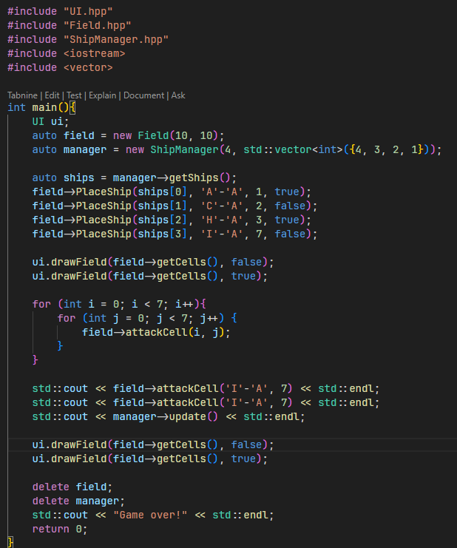

Вывод программы:

Первая отрисовка:

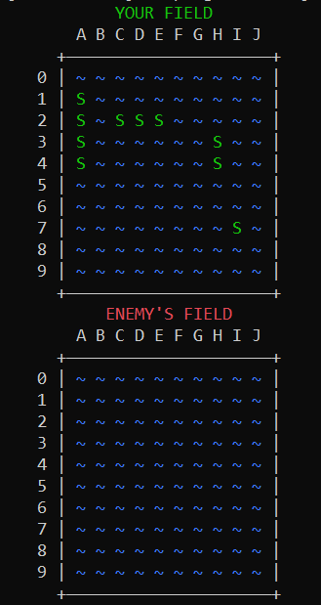

Логи и вторая отрисовка:

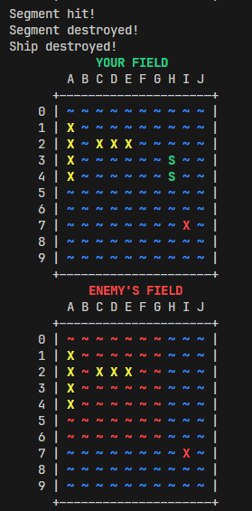

Схема классов:

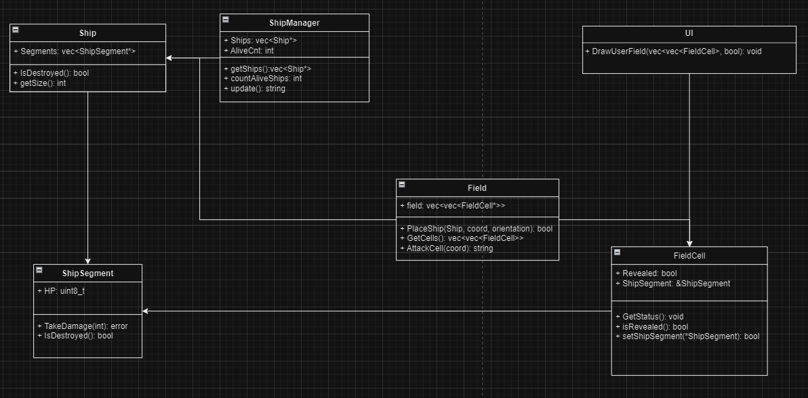

## **Выводы**

В ходе выполнения лабораторной работы, был реализован функционал добавления кораблей, заданных размеров на игровое поле, создания игрового поля с заданными размерами, а также атаку по клетке поля и повреждение сегмента. Корабля, при попадании в него. Были реализованы методы для демонстрации корректной работы программы и UML-диаграмма классов.

# **Приложение А Исходный код программы**

Название файла: main.cpp

#include "GameField.hpp"

#include "ShipManager.hpp"

int main()

{

GameField gf(10, 10);

ShipManager sh;

gf.setAllShips(sh.getShips());

for (int i = 0; i < 3; i++)

{

for (int j = 0; j < 3; j++)

{

gf.attackCell(Coordinates{ i,j });

sh.registerDamage(Coordinates{ i,j });

}

}

sh.printShipsInfo();

gf.drawField();

}

Название файла: GameField.cpp

##include "GameField.hpp"

#include <random>

#include <chrono>

GameField::GameField(int gf_width, int gf_height) {

width = gf_width;

height = gf_height;

for (int y = 0; y < height; y++) {

for (int x = 0; x < width; x++) {

field.push_back(FieldCell{ Coordinates{x,y}, CellStatus::HIDDEN, CellValue::Empty });

}

}

}

GameField::GameField(const GameField& other)

: height(other.height), width(other.width), field(other.field) {}

GameField& GameField::operator=(const GameField& other) {

if (this != &other) {

width = other.width;

height = other.height;

field = other.field;

}

return *this;

}

GameField::GameField(GameField&& other)

: height(other.height), width(other.width), field(std::move(other.field)) {

other.width = 0;

other.height = 0;

other.field.clear();

}

GameField& GameField::operator=(GameField&& other) {

if (this != &other) {

width = other.width;

height = other.height;

field = std::move(other.field);

other.width = 0;

other.height = 0;

}

return *this;

}

int GameField::getWidth() {

return width;

}

int GameField::getHeight() {

return height;

}

std::vector<FieldCell> GameField::getField() {

return field;

}

bool GameField::checkCurrentCoord(int x, int y) {

if (x<0 || x>width - 1 || y<0 || y>height - 1) {

return false;

}

return true;

}

bool GameField::checkCoordsAround(int x, int y) {

if (checkCurrentCoord(x, y)) {

for (int i = -1; i <= 1; i++) {

for (int j = -1; j <= 1; j++) {

if (checkCurrentCoord(x + i, y + j)) {

if (field[x + i + (y + j) * width].shipSegment != nullptr) {

return false;

}

}

}

}

}

else return false;

return true;

}

void GameField::setShip(Coordinates coords, Ship* ship, bool isVertical) {

if (!ship)

return;

bool ableToPlaceShip = true;

if (checkCoordsAround(coords.x, coords.y)) {

for (int i = 1; i < ship->getLength(); i++)

{

if (isVertical) {

ableToPlaceShip = checkCoordsAround(coords.x, coords.y + i);

}

else {

ableToPlaceShip = checkCoordsAround(coords.x + i, coords.y);

}

if (!ableToPlaceShip)

return;

}

ship->getSegments()[0]->coord = Coordinates{ coords.x ,coords.y };

field[coords.x + coords.y * width].shipSegment = ship->getSegments()[0];

field[coords.x + (coords.y) * width].value = CellValue::ShipSegment;

}

else {

return;

}

ship->setIsVertical(isVertical);

ship->setIsPlaced(true);

if (isVertical) {

//start point is up

for (int i = 1; i < ship->getLength(); i++)

{

ship->getSegments()[i]->coord = Coordinates{ coords.x ,coords.y + i };

field[coords.x + (coords.y + i) * width].shipSegment = ship->getSegments()[i];

field[coords.x + (coords.y + i) * width].value = CellValue::ShipSegment;

}

}

else {

//start point is left

for (int i = 1; i < ship->getLength(); i++)

{

ship->getSegments()[i]->coord = Coordinates{ coords.x + i,coords.y };

field[coords.x + i + (coords.y * width)].shipSegment = ship->getSegments()[i];

field[coords.x + i + (coords.y * width)].value = CellValue::ShipSegment;

}

}

}

void GameField::setAllShips(std::vector<Ship*> ships) {

for (auto& ship : ships) {

while (!ship->getIsPlaced()) {

std::mt19937 gen(std::chrono::steady_clock::now().time_since_epoch().count());

std::uniform_int_distribution<int> distr(0, 9);

std::uniform_int_distribution<int> distr_bool(0, 1);

int x = distr(gen);

int y = distr(gen);

bool random_bool = static_cast<bool>(distr_bool(gen));

this->setShip(Coordinates{ x, y }, ship, random_bool);

}

}

}

void GameField::attackCell(Coordinates coords) {

if (!checkCurrentCoord(coords.x, coords.y)) {

return;

}

FieldCell& cell = field[coords.x + coords.y * width];

cell.status = CellStatus::DISCLOSED;

switch (cell.value)

{

case CellValue::Empty:

cell.value = CellValue::Miss;

break;

case CellValue::ShipSegment: {

if (cell.shipSegment->status == SegmentStatus::INTACT) {

cell.shipSegment->status = SegmentStatus::DAMAGED;

}

else if(cell.shipSegment->status==SegmentStatus::DAMAGED){

cell.shipSegment->status = SegmentStatus::DESTROYED;

}

break;

}

default:

break;

}

}} Название файла: GameField.hpp

#pragma once

#include "Ship.hpp"

#include "Structures.hpp"

#include <vector>

#include <iostream>

class GameField {

private:

int width;

int height;

std::vector<FieldCell> field;

public:

GameField(int width,int height);

GameField(const GameField& other);

GameField& operator=(const GameField& other);

GameField(GameField&& other);

GameField& operator=(GameField&& other);

bool checkCurrentCoord(int x,int y);

bool checkCoordsAround(int x, int y);

bool setShip(Coordinates coords, Ship* ship, bool isVertical);

void setAllShips(std::vector<Ship*> ships);

void attackCell(Coordinates coords);

};

Название файла: Structures.hpp

#pragma once

#include <iostream>

enum class CellStatus { HIDDEN, DISCLOSED };

enum class CellValue { Empty, Miss, ShipPart, Hit, Destroyed };

enum class SegmentStatus { INTACT, DAMAGED, DESTROYED };

struct Coordinates {

int x;

int y;

bool operator==(const Coordinates& other) const {

return x == other.x && y == other.y;

}

};

struct FieldCell {

Coordinates coord;

CellStatus status;

CellValue value;

};

struct ShipSegment {

Coordinates coord;

SegmentStatus status;

ShipSegment() : coord({ 0, 0 }), status(SegmentStatus::INTACT) {}

ShipSegment(Coordinates coord, SegmentStatus status) : coord(coord), status(status) {}

}; Название файла:Ship.cpp

#include "Ship.hpp"

#include <iomanip>

Ship::Ship(int shipLength) : length(shipLength) {

if (shipLength > 4 || shipLength < 1) {

throw std::invalid_argument("Size must be in range [1,4]");

}

};

Ship::~Ship() {

for (auto& segment : segments) {

delete segment;

}

}

int Ship::getLength() {

return length;

}

bool Ship::getIsVertical() {

return isVertical;

}

std::vector<ShipSegment*> Ship::getSegments() {

return segments;

}

bool Ship::getIsPlaced() {

return isPlaced;

}

Coordinates Ship::getCoords() {

return coords;

}

void Ship::setIsPlaced(bool isPlaced) {

this->isPlaced = isPlaced;

}

void Ship::setIsVertical(bool isVertical) {

this->isVertical = isVertical;

}

void Ship::setCoords(Coordinates coords) {

this->coords = coords;

}

void Ship::addSegment(ShipSegment* segment){

segments.push_back(segment);

}

Название файла: Ship.hpp

#pragma once

#include "Structures.hpp"

#include <string>

#include <vector>

class Ship {

private:

int length;

bool isPlaced = false;

bool isVertical = false;

Coordinates coords{0,0};

std::vector<ShipSegment*> segments;

public:

Ship(int shipLength);

~Ship();

int getLength();

std::vector<ShipSegment*> getSegments();

bool getIsPlaced();

bool getIsVertical();

Coordinates getCoords();

bool isVerticalOrientation();

void setCoords(Coordinates coords);

void setIsPlaced(bool isPlaced);

void setIsVertical(bool isVertical);

void addSegment(ShipSegment* segment);

};

Название файла: ShipManager.cpp

#include "ShipManager.hpp"

#include <iostream>

ShipManager::ShipManager() {

std::vector<int> sizes = { 4, 3, 3, 2, 2, 2, 1, 1, 1, 1 };

for (int i = 0; i < size(sizes); i++) {

ships.push_back(new Ship (sizes[i]));

}

}

ShipManager::~ShipManager() {

for (auto& ship : ships) {

delete ship;

}

}

std::vector<Ship*> ShipManager::getShips() {

return ships;

}

Ship& ShipManager::getShipByCoordinates(Coordinates coords) {

for (auto& ship : ships) {

if (ship->getCoords()==coords)

return *ship;

}

}

void ShipManager::printShipsInfo() {

std::cout << "ships amount: " << size(ships)-1 << "\n\n";

for (auto& ship:ships) {

std::cout << "length: " << ship->getLength() << "\n";

for (int i = 0; i < size(ship->getSegments()); i++)

{

std::cout << "Segment " << i << " coords x: " << ship->getSegments()[i]->coord.x

<< " y: " << ship->getSegments()[i]->coord.y<<" status:";

switch (ship->getSegments()[i]->status)

{

case SegmentStatus::INTACT:

std::cout << "intact";

break;

case SegmentStatus::DAMAGED:

std::cout << "damaged";

break;

case SegmentStatus::DESTROYED:

std::cout << "destroyed";

break;

default:

break;

}

std::cout<< "\n";

}

std::cout << "\n";

}

}

void ShipManager::registerDamage(Coordinates hitCoords) {

for (auto& ship : ships) {

for (auto& segment : ship->getSegments()) {

if (segment->coord == hitCoords) {

if (segment->status == SegmentStatus::INTACT) {

segment->status = SegmentStatus::DAMAGED;

}

else if (segment->status == SegmentStatus::DAMAGED) {

segment->status = SegmentStatus::DESTROYED;

bool isDestroyed = true;

for (auto& currSegm : ship->getSegments()) {

if (currSegm->status != SegmentStatus::DESTROYED) {

isDestroyed = false;

}

}

if (isDestroyed) {

std::cout <<"ship on coords x: " << ship->getCoords().x

<< " y: " << ship->getCoords().y << " is destroyed\n";

}

}

else if (segment->status == SegmentStatus::DESTROYED) {

std::cout << "segment x: " << segment->coord.x << " y: " << segment->coord.y << " already destroyed\n";

}

return;

}

}

}

} Название файла: ShipManager.hpp

#pragma once

#include "Ship.hpp"

class ShipManager {

private:

std::vector<Ship*> ships;

public:

ShipManager();

~ShipManager();

std::vector<Ship*> getShips();;

Ship& getShipByCoordinates(Coordinates coords);

void printShipsInfo();

void registerDamage(Coordinates hitCoords);

};

Название файла: СonsoleDisplayer.hpp

#include "GameField.hpp"

#include "ShipManager.hpp"

class ConsoleDisplayer {

public:

void displayField(GameField& gf, CellStatus status);

void displayShipsInfo(ShipManager& sm);

inline void setColor(int foreground, int background = 40, int attributes = 0);

inline void resetColor();

};

Название файла: СonsoleDisplayer.cpp

#include "ConsoleDisplayer.hpp"

inline void ConsoleDisplayer::setColor(int foreground, int background , int attributes ) {

std::cout << "\033[" << attributes << ";" << foreground << ";" << background << "m";

}

inline void ConsoleDisplayer::resetColor() {

std::cout << "\033[0m";

}

void ConsoleDisplayer::displayField(GameField& gf, CellStatus status) {

std::cout << " ";

for (int i = 0; i <gf.getWidth(); i++)

{

setColor(36);

std::cout << " " << i << " ";

}

resetColor();

std::cout << "\n ";

for (int i = 0; i < gf.getWidth(); i++)

{

std::cout << "+ - ";

}

std::cout << "+ \n | ";

for (auto& cell : gf.getField()) {

if (status == CellStatus::HIDDEN && cell.status == CellStatus::HIDDEN) {

setColor(34);//BLUE

std::cout << "~";

}

else {

if (cell.status == CellStatus::DISCLOSED || status== CellStatus::DISCLOSED)

if (cell.value == CellValue::ShipSegment) {

switch (cell.shipSegment->status) {

case SegmentStatus::INTACT:

setColor(32);//GREEN

std::cout << "O";

break;

case SegmentStatus::DAMAGED:

setColor(33);//YELLOW

std::cout << "O";

break;

case SegmentStatus::DESTROYED:

setColor(31);//RED

std::cout << "O";

break;

default:

break;

}

}

else {

switch (cell.value) {

case CellValue::Empty:

setColor(34);//BLUE

std::cout << "#";

break;

case CellValue::Miss:

setColor(31);//RED

std::cout << "x";

break;

default:

break;

}

}

}

resetColor();

if (cell.coord.x == gf.getWidth() - 1) {

std::cout << " | ";

setColor(36);

std::cout << cell.coord.y;

resetColor();

}

else

std::cout << " | ";

if (cell.coord.x == gf.getWidth() - 1) {

std::cout << "\n ";

for (int i = 0; i < gf.getWidth(); i++)

{

std::cout << "+ - ";

}

std::cout << "+ ";

if ((cell.coord.y) != gf.getHeight() - 1)

std::cout << "\n | ";

}

}

std::cout << '\n';

}

void ConsoleDisplayer::displayShipsInfo(ShipManager& sm) {

std::cout << "\nships amount: " << size(sm.getShips()) - 1 << "\n\n";

for (auto& ship : sm.getShips()) {

std::cout << "length: " << ship->getLength() << "\n";

for (int i = 0; i < size(ship->getSegments()); i++)

{

std::cout << "Segment " << i << " coords x: " << ship->getSegments()[i]->coord.x

<< " y: " << ship->getSegments()[i]->coord.y << " status:";

switch (ship->getSegments()[i]->status)

{

case SegmentStatus::INTACT:

std::cout << "intact";

break;

case SegmentStatus::DAMAGED:

std::cout << "damaged";

break;

case SegmentStatus::DESTROYED:

std::cout << "destroyed";

break;

default:

break;

}

std::cout << "\n";

}

std::cout << "\n";

}

}